Raport
Tygodniowy
o sytuacji na
rynkach finansowych

Rynek walutowy

Rynek akcji

Poniedziałek, 13 lipca 2015 roku

Kurs USD/PLN – perspektywa długoterminowa, kurs z 10 lipca 2015 roku = 3,7458

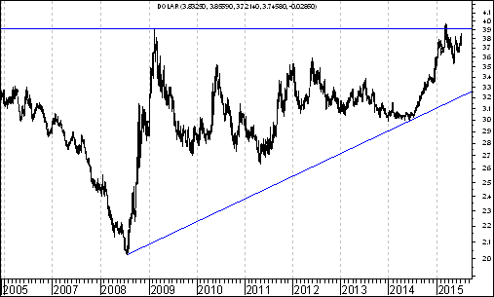

Kurs spadł poniżej bardzo ważnego oporu na poziomie 3,9130 zł. z lutego 2009 roku. W tej sytuacji można oczekiwać rozpoczęcia się fali spadków w kierunku linii trendu wzrostowego poprowadzonej przez dołki z lipca 2008 roku oraz czerwca 2014 roku, która aktualnie przebiega na poziomie 3,10.
Kurs EUR/PLN – perspektywa długoterminowa, kurs z 10 lipca 2015 roku = 4,1750

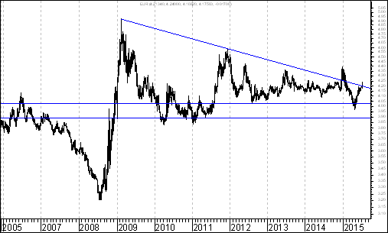
Aktywność strony podażowej doprowadziła w pewnym momencie do przebicia od góry spadkowej linii trendu poprowadzonej przez szczyty z lutego 2009 roku oraz grudnia 2011 roku. Później jednak doszło do spadków. Obecnie ważnym wsparciem jest poziom 3,8932 zł (dołek z maja 2011 roku). Ruch w kierunku tego wsparcia może się zacząć, gdyż (o czym będzie mowa potem) szykuje się nad poprawa sytuacji na polskim rynku akcji, czemu może powinien towarzyszyć napływ kapitału zagranicznego.
Dużo ,,niedźwiedzi” to szansa na wzrosty polskich indeksów giełdowych

Stowarzyszenie Inwestorów Indywidualnych publikuje co tydzień wyniki ankiety, w której prezentowane są odsetki ankietowanych inwestorów indywidualnych przewidujących, że w okresie najbliższych 6 miesięcy dojdzie do: wzrostów cen akcji, spadków cen akcji lub ceny owych akcji nie ulegną zmianie.

W najnowszej ankiecie liczba osób spodziewających się spadków (czyli odsetek ,,niedźwiedzi”) okazała się być najwyższa w tym roku. Tak wysoki odsetek ,,niedźwiedzi” może (choć nie musi) stanowić zapowiedź wzrostów polskich indeksów giełdowych. Przy tym zastrzeżeniu (w końcu przy przewidywaniu przyszłości zawsze należy zachować ostrożność) zgodnie z zasadą ,,kupuj pesymizm, sprzedawaj optymizm” w najbliższych tygodniach oczekiwałbym raczej wzrostów cen polskich akcji. W poprzednim tygodniu WIG jeszcze spadł, choć niewiele. Popatrzmy na poniższy wykres tego indeksu. Można dostrzec, że na wykresie stworzonym w oparciu o dane tygodniowe doszło do wygenerowania sygnału kupna.

WIG

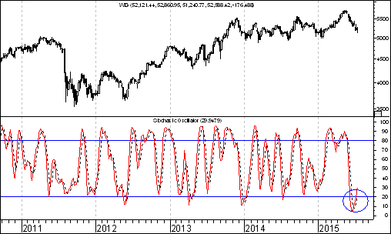

Warto zauważyć, że lepsze wieści mogą zacząć napływać z giełd strefy euro. Przykładowo na wykresie niemieckiego indeksu DAX utworzyła się tak zwana formacja przenikania hossy, co stanowi zapowiedź wzrostów tego indeksu.
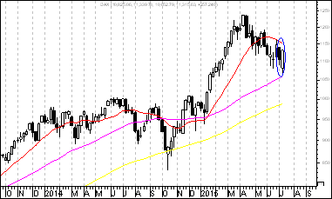
Możliwe też jest to, że polski rynek akcji zyska na przepływie kapitału z Rosji do Polski, co jest realne z uwagi na perspektywę wzrostu siły względnej WIG/RTS z uwagi na wybicie z bardzo dużej formacji podwójnego dna, która się jeszcze nie wypełniła. Przedstawia to poniższy wykres siły względnej stworzony w oparciu o dane miesięczne. Oscylator stochastyczny w strefie wyprzedania…to też zapowiedź zwyżek.

WIG/RTS

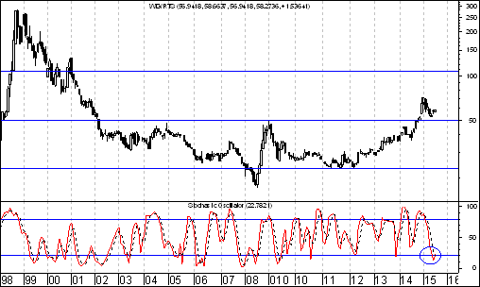

Spośród tworzonym przez polski portal finansowy http://stooq.pl/ indeksów branżowych moją uwagę zwraca wciąż indeks branży budowlanej, który po wybiciu z formacji podwójnego dna doszło do korekty spadkowej, która doprowadziła ów indeks do wnętrza formacji. Gdyby miały powrócić wzrosty a indeks budowlany miałby wypełnić formację podwójnego dna powinno dojść do wzrostu tego indeksu o jeszcze o 33,7 %.

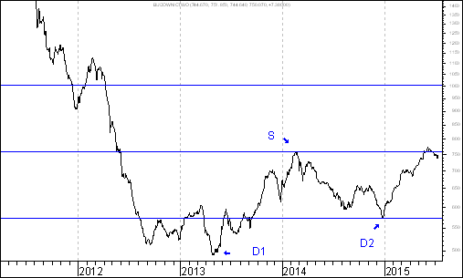

Warto przypomnieć, że dotychczas do rubryki ,,Wykres do przemyślenia” zostało zakwalifikowanych kilka spółek z indeksu branży budowlanej. Są to: Elektrotim, Erbud, Mostostal Warszawa i Tesgas.
Wykres do przemyślenia – refleksje

W pierwszym numerze ,,Raportu Tygodniowego” z 8 września 2014 roku pojawiły się wykresy akcji czterech spółek. Były to wykresy akcji następujących spółek:

- Immobile
- Lena
- Netmedia
- Rafako

Kryterium pojawienia się wykresu akcji danej spółki w tej rubryce jest wybicie z formacji podwójnego dna. Na str. 6-10 przedstawiam listę 30 spółek wpisanych do rubryki ,,Wykres do przemyślenia”. Osoby znającą tą listę mogą listę tą pominąć i od razu przejść na stronę 9.

Tabela: Procentowa zmiana cen akcji czterech spółek, których akcje zostały wymienione w pierwszym numerze ,,Raportu Tygodniowego” z 8 września 2014 roku w rubryce ,,Wykres do przemyślenia” w okresie od 5 września do 10 lipca 2015 roku oraz procentowa zmiana indeksu WIG 20 w tym okresie.
Instrument finansowy | Poziom – 05.09.2014 | Poziom – 10.07.2015 | Zmiana (w %)
Akcja spółki Immobile | 2,04 zł. | 2,35 zł. | +14,7 %
Akcja spółki Lena | 3,99 zł. | 4,18 zł. | +4,8 %
Akcja spółki Netmedia | 3,63 zł. | 5,95 zł. | +63,9 %
Akcja spółki Rafako | 4,25 zł. | 6,35 zł. | +49,4 %
Średnio |  |  | +33,2 %
WIG 20 | 2 541,42 pkt. | 2 270,84 pkt. | -10,6 %
Tabela: Procentowa zmiana ceny akcji spółki, której akcje zostały wymienione w drugim numerze ,,Raportu Tygodniowego” z 15 września 2014 roku w rubryce ,,Wykres do przemyślenia” w okresie od 12 września do 10 lipca 2015 roku oraz procentowa zmiana indeksu WIG 20 w tym okresie.
Instrument finansowy | Poziom – 12.09.2014 | Poziom – 10.07.2015 | Zmiana (w %)
Akcja spółki Boryszew | 6,50 zł. | 5,63 zł. | -13,4 %
Średnio |  |  | -13,4 %
WIG 20 | 2 497,38 pkt. | 2 270,84 pkt. | -9,1 %
Tabela: Procentowa zmiana ceny akcji spółki, której akcje zostały umieszczone 16 września na stronie internetowej www.analizy-rynkowe.pl w rubryce ,,Wykres do przemyślenia” w okresie od 15 września do 10 lipca 2015 roku oraz procentowa zmiana indeksu WIG 20 w tym okresie.
Instrument finansowy | Poziom – 15.09.2014 | Poziom – 10.07.2015 | Zmiana (w %)
Akcja spółki Erbud | 26,50 zł. | 30,80 zł. | 16,2 %
Średnio |  |  | 16,2 %
WIG 20 | 2 489,77 pkt. | 2 270,84 pkt. | -8,8 %
Tabela: Procentowa zmiana ceny akcji spółki, której akcje zostały wymienione w trzecim numerze ,,Raportu Tygodniowego” z 22 września 2014 roku w rubryce ,,Wykres do przemyślenia” w okresie od 19 września do 10 lipca 2015 roku oraz procentowa zmiana indeksu WIG 20 w tym okresie.
Instrument finansowy | Poziom – 19.09.2014 | Poziom – 10.07.2015 | Zmiana (w %)
Akcja spółki IF Capital | 1,32 zł. | 1,04 zł. | -21,2 %
Średnio |  |  | -21,2 %
WIG 20 | 2 497,38 pkt. | 2 270,84 pkt. | -9,1 %
Tabela: Procentowa zmiana ceny akcji spółki, której akcje zostały umieszczone 25 września na stronie internetowej www.analizy-rynkowe.pl w rubryce ,,Wykres do przemyślenia” w okresie od 24 września do 10 lipca 2015 roku oraz procentowa zmiana indeksu WIG 20 w tym okresie.

Instrument finansowy | Poziom – 24.09.2014 | Poziom – 10.07.2015 | Zmiana (w %)
Akcja spółki Capital Partners | 1,85 zł. | 2,38 zł. | +28,6 %
Średnio |  |  | +28,6 %
WIG 20 | 2 489,77 pkt. | 2 270,84 pkt. | -8,8 %

Tabela: Procentowa zmiana cen akcji trzech spółek, których akcje zostały wymienione w czwartym numerze ,,Raportu Tygodniowego” z 29 września 2014 roku w rubryce ,,Wykres do przemyślenia” w okresie od 30 września do 10 lipca 2015 roku oraz procentowa zmiana indeksu WIG 20 w tym okresie.
Instrument finansowy | Poziom – 26.09.2014 | Poziom – 10.07.2015 | Zmiana (w %)
Akcja spółki Asseco Poland | 45,64 zł. | 59,97 zł. | +31,4 %
Akcja spółki CD Projekt | 16,59 zł. | 25,50 zł. | +53,7 %
Akcja spółki Sygnity | 17,60 zł. | 9,13 zł. | - 48,1 %
Średnio |  |  | +12,3 %
WIG 20 | 2484,02 pkt. | 2 270,84 pkt. | - 8,6 %

Tabela: Procentowa zmiana ceny akcji spółki, której akcje zostały wymienione w piątym numerze ,,Raportu Tygodniowego” z 6 października 2014 roku w rubryce ,,Wykres do przemyślenia” w okresie od 3 października do 10 lipca 2015 roku oraz procentowa zmiana indeksu WIG 20 w tym okresie.

Instrument finansowy | Poziom – 03.10.2014 | Poziom – 10.07.2015 | Zmiana (w %)
Akcja spółki Stalprodukt | 244,10 zł. | 447,50 zł. | +83,3 %
Średnio |  |  | +83,3 %
WIG 20 | 2 444,06 pkt. | 2 270,84 pkt. | -7,1 %
Tabela: Procentowa zmiana ceny akcji spółki, której akcje zostały wymienione w szóstym numerze ,,Raportu Tygodniowego” z 20 października 2014 roku w rubryce ,,Wykres do przemyślenia” w okresie od 17 września do 10 lipca 2015 roku oraz procentowa zmiana indeksu WIG 20 w tym okresie.
Instrument finansowy | Poziom – 17.10.2014 | Poziom – 10.07.2015 | Zmiana (w %)
Akcja spółki Tauron Polska Energia | 5,21 zł. | 4,16 zł. | -20,2 %
Średnio |  |  | -20,2 %
WIG 20 | 2 401,13 pkt. | 2 270,84 pkt. | -5,4 %
Tabela: Procentowa zmiana ceny akcji spółki, której akcje zostały umieszczone 22 października na stronie internetowej www.analizy-rynkowe.pl w rubryce ,,Wykres do przemyślenia” w okresie od 21 października do 19 czerwca 2015 roku do 10 lipca 2015 roku oraz procentowa zmiana indeksu WIG 20 w tym okresie.
Instrument finansowy | Poziom – 21.10.2014 | Poziom – 10.07.2015 | Zmiana (w %)
Akcja spółki Elektrotim | 8,70 zł. | 12,59 zł. | + 44,7 %
Akcja spółki Relpol | 6,93 zł. | 6,29 zł. | -9,2 %
Średnio |  |  | + 17,7 %
WIG 20 | 2 423,77 pkt. | 2 270,84 pkt. | -6,3 %

Tabela: Procentowa zmiana ceny akcji spółki, której akcje zostały wymienione w siódmym numerze ,,Raportu Tygodniowego” z 27 października 2014 roku w rubryce ,,Wykres do przemyślenia” w okresie od 24 października 2014 roku do 10 lipca 2015 roku oraz procentowa zmiana indeksu WIG 20 w tym okresie.
Instrument finansowy | Poziom – 24.10.2014 | Poziom – 10.07.2015 | Zmiana (w %)
Akcja spółki Tesgas | 4,32 zł. | 3,65 zł. | -15,5 %
Średnio |  |  | -15,5 %
WIG 20 | 2 401,13 pkt. | 2 270,84 pkt. | -6,4 %

Tabela: Procentowa zmiana ceny akcji spółki, której akcje zostały wymienione w numerze ,,Raportu Tygodniowego” z 3 listopada 2014 roku w rubryce ,,Wykres do przemyślenia” w okresie od 31 października 2014 roku do 10 lipca 2015 roku oraz procentowa zmiana indeksu WIG 20 w tym okresie.

Instrument finansowy | Poziom – 31.10.2014 | Poziom – 10.07.2015 | Zmiana (w %)
Akcja spółki Enea | 16,00 zł. | 15,21 zł. | -4,9 %
Średnio |  |  | -4,9 %
WIG 20 | 2 463,68 pkt. | 2 270,84 pkt. | -7,8 %

Tabela: Procentowa zmiana ceny akcji spółki, której akcje zostały wymienione w numerze ,,Raportu Tygodniowego” z 1 grudnia 2014 roku w rubryce ,,Wykres do przemyślenia” w okresie od 28 listopada 2014 roku do 10 lipca 2015 roku oraz procentowa zmiana indeksu WIG 20 w tym okresie.

Instrument finansowy | Poziom – 28.11.2014 | Poziom – 10.07.2015 | Zmiana (w %)
Akcja spółki Procad | 1,06 zł. | 2,25 zł. | +112,3 %
Średnio |  |  | +112,3 %
WIG 20 | 2 416,93 pkt. | 2 270,84 pkt. | -6,0 %

Tabela: Procentowa zmiana ceny akcji spółki, której akcje zostały umieszczone 2 grudnia na stronie internetowej www.analizy-rynkowe.pl w rubryce ,,Wykres do przemyślenia” w okresie od 1 grudnia 2014 roku do 19 czerwca 2015 roku oraz do 10 lipca 2015 roku procentowa zmiana indeksu WIG 20 w tym okresie.
Instrument finansowy | Poziom – 01.12.2014 | Poziom – 10.07.2015 | Zmiana (w %)
Akcja spółki PKO BP | 37,65 zł. | 31,02 zł. | -17,6 %
Średnio |  |  | -17,6 %
WIG 20 | 2 417,11 pkt. | 2 270,84 pkt. | -6,1 %

Tabela: Procentowa zmiana ceny akcji spółki, której akcje zostały wymienione w numerze ,,Raportu Tygodniowego” z 15 grudnia 2014 roku w rubryce ,,Wykres do przemyślenia” w okresie od 12 grudnia 2014 roku do 19 czerwca 2015 roku do 10 lipca 2015 roku oraz procentowa zmiana indeksu WIG 20 w tym okresie.
Instrument finansowy | Poziom – 12.12.2014 | Poziom – 10.07.2015 | Zmiana (w %)
Akcja spółki Mercor | 8,14 zł. | 10,43 zł. | +28,1 %
Średnio |  |  | +28,1 %
WIG 20 | 2 360,00 pkt. | 2 270,84 pkt. | - 3,8 %
Tabela: Procentowa zmiana ceny akcji spółki, której akcje zostały umieszczone 2 stycznia 2015 roku na stronie internetowej www.analizy-rynkowe.pl w rubryce ,,Wykres do przemyślenia” w okresie od 1 grudnia do 19 czerwca 2015 roku do 10 lipca 2015 roku oraz procentowa zmiana indeksu WIG 20 w tym okresie.
Instrument finansowy | Poziom – 30.12.2014 | Poziom – 10.07.2015 | Zmiana (w %)
Akcja spółki Comarch | 115,50 zł. | 131,65 zł. | +14,0 %
Średnio |  |  | +14,0 %
WIG 20 | 2 315,94 pkt. | 2 270,84 pkt. | -1,9 %
Tabela: Procentowa zmiana ceny akcji spółki, której akcje zostały umieszczone 12 stycznia 2015 roku na stronie internetowej www.analizy-rynkowe.pl w rubryce ,,Wykres do przemyślenia” w okresie od 9 stycznia do 10 lipca 2015 roku oraz procentowa zmiana indeksu WIG 20 w tym okresie.

Instrument finansowy | Poziom – 09.01.2015 | Poziom – 10.07.2015 | Zmiana (w %)
Akcja spółki Muza | 3,34 zł. | 3,70 zł. | +10,8 %
Średnio |  |  | +10,8 %
WIG 20 | 2 417,11 pkt. | 2 270,84 pkt. | -6,1 %

Tabela: Procentowa zmiana ceny akcji spółki, której akcje zostały umieszczone 30 stycznia 2015 roku na stronie internetowej www.analizy-rynkowe.pl w rubryce ,,Wykres do przemyślenia” w okresie od 29 stycznia do 10 lipca 2015 roku oraz procentowa zmiana indeksu WIG 20 w tym okresie.

Instrument finansowy | Poziom – 29.01.2015 | Poziom – 10.07.2015 | Zmiana (w %)
Akcja spółki Lubawa | 1,11 zł. | 1,12 zł. | 0,9 %
Średnio |  |  | 0,9 %
WIG 20 | 2 417,11 pkt. | 2 270,84 pkt. | -6,1 %

Tabela: Procentowa zmiana ceny akcji spółki, której akcje zostały umieszczone 10 lutego 2015 roku na stronie internetowej www.analizy-rynkowe.pl w rubryce ,,Wykres do przemyślenia” w okresie od 9 lutego do 10 lipca 2015 roku oraz procentowa zmiana indeksu WIG 20 w tym okresie.

Instrument finansowy | Poziom – 09.02.2015 | Poziom – 10.07.2015 | Zmiana (w %)
Akcja spółki Atrem | 4,50 zł. | 5,82 zł. | +29,3 %
Średnio |  |  | +29,3 %
WIG 20 | 2 417,11 pkt. | 2 270,84 pkt. | -2,9 %

Tabela: Procentowa zmiana ceny akcji spółki, której akcje zostały umieszczone 3 marca 2015 roku na stronie internetowej www.analizy-rynkowe.pl w rubryce ,,Wykres do przemyślenia” w okresie od 2 marca do 10 lipca 2015 roku oraz procentowa zmiana indeksu WIG 20 w tym okresie.

Instrument finansowy | Poziom – 02.03.2015 | Poziom – 10.07.2015 | Zmiana (w %)
Akcja spółki Mostostal Warszawa | 7,57 zł. | 10,25 zł. | +35,4 %
Średnio |  |  | +35,4 %
WIG 20 | 2 358,25 pkt. | 2 270,84 pkt. | -3,7 %

Tabela: Procentowa zmiana ceny akcji spółki, której akcje zostały umieszczone 9 kwietnia 2015 roku na stronie internetowej www.analizy-rynkowe.pl w rubryce ,,Wykres do przemyślenia” w okresie od 8 do 10 lipca 2015 roku oraz procentowa zmiana indeksu WIG 20 w tym okresie.

Instrument finansowy | Poziom – 08.04.2015 | Poziom – 10.07.2015 | Zmiana (w %)
Akcja spółki Ceramika Nowa Gala | 1,25 zł. | 1,32 zł. | + 5,6 %
Średnio |  |  | + 5,6 %
WIG 20 | 2 424,82 pkt. | 2 270,84 pkt. | -6,4%

Tabela: Procentowa zmiana ceny akcji spółki, której akcje zostały umieszczone 5 maja 2015 roku na stronie internetowej www.analizy-rynkowe.pl w rubryce ,,Wykres do przemyślenia” w okresie od 4 do 10 lipca 2015 roku oraz procentowa zmiana indeksu WIG 20 w tym okresie.

Instrument finansowy | Poziom – 04.05.2015 | Poziom – 10.07.2015 | Zmiana (w %)
Akcja spółki Polnord | 11,10 zł. | 9,33 zł. | -15,9 %
Średnio |  |  | -15,9 %
WIG 20 | 2 424,82 pkt. | 2 270,84 pkt. | -10,0 %

Tabela: Procentowa zmiana cen akcji trzech spółek, których akcje zostały umieszczone w dniu 1 lipca na stronie internetowej http://analizy-rynkowe.pl/ w rubryce ,,Wykres do przemyślenia” w okresie od 30 czerwca 2015 roku do 10 lipca oraz procentowa zmiana indeksu WIG 20 w tym okresie.

Instrument finansowy | Poziom – 30.06.2015 | Poziom – 10.07.2015 | Zmiana (w %)
Akcja spółki TIM | 9,49 zł. | 9,38 zł. | -1,2 %
Akcja spółki Unima 2000 | 2,58 zł. | 2,64 zł. | 2,3 %
Akcja spółki Variant | 1,77 zł. | 1,71 zł. | -3,4 %
Średnio |  |  | -0,7 %
WIG 20 | 2484,02 pkt. | 2 270,84 pkt. | -1,7 %

Wniosek

Warto zauważyć, że spośród 30 spółek, których akcje zakwalifikowane zostały do rubryki ,,Wykres do przemyślenia” (gdyż wybiły się już z formacji podwójnego dna) kursy akcji 21 spółek od momentu owego zakwalifikowania do tej rubryki do dnia 10 lipca 2015 roku zachowywały się lepiej od indeksu WIG20 a 9 gorzej od indeksu WIG20.

Wnioski końcowe

- Kurs dolara amerykańskiego (w złotych) spadł poniżej bardzo ważnego oporu na poziomie 3,9130 zł. z lutego 2009 roku. W tej sytuacji można oczekiwać rozpoczęcia się fali spadków w kierunku linii trendu wzrostowego poprowadzonej przez dołki z lipca 2008 roku oraz czerwca 2014 roku, która aktualnie przebiega na poziomie 3,10. Osłabienie kursu dolara amerykańskiego (w złotych) może być związane z napływem kapitału zagranicznego na polski rynek akcji, czemu towarzyszyć może także osłabienie kursów innych walut zagranicznych (w tym jena japońskiego złotych). Mark Mobius, szef Templeton Emerging Markets Group powiedział niedawno: ,,nadszedł czas, aby inwestorzy zaczęli przenosić się z drogiego amerykańskiego rynku akcji na rynki akcji gospodarek wschodzących”

- W przypadku kursu euro (w złotych) aktywność strony podażowej doprowadziła w pewnym momencie do przebicia od góry spadkowej linii trendu poprowadzonej przez szczyty z lutego 2009 roku oraz grudnia 2011 roku. Później jednak doszło do spadków. Obecnie ważnym wsparciem jest poziom 3,8932 zł (dołek z maja 2011 roku). Ruch w kierunku tego wsparcia może się zacząć, gdyż szykuje się nad poprawa sytuacji na polskim rynku akcji, czemu może powinien towarzyszyć napływ kapitału zagranicznego.

- Z fundamentalnego punktu widzenia przewidywane w 2015 roku wzrosty indeksów giełdowych opisujących sytuację na polskim rynku akcji mogą być przejawem dyskontowania przez uczestników polskiego rynku akcji ożywienia gospodarczego w Polsce, które (zgodnie z np. prognozami analityków NBP, Instytutu Badań nad Gospodarką Rynkową, czy też np. banku inwestycyjnego Morgan Stanley) powinno nastąpić w 2016 roku (kiedy to zdaniem, wyżej wymienionych analityków można oczekiwać, wedle wyżej wymienionych prognoz przyspieszenia realnego wzrostu PKB.

- Lekko wzrostowa linia trendu poprowadzona przez dołki z czerwca 2012 roku oraz stycznia 2015 roku przebiega na poziomie 2 280 punktów. WIG 20 spadł poniżej tego poziomu, ale stoi przed szansą na powrót powyżej tego poziomu. Warto bowiem pamiętać, że po pierwsze znajdujemy się w bardzo korzystnym zazwyczaj roku przedwyborczym z punktu widzenia 4-letniego amerykańskiego cyklu prezydenckiego a po drugie: stosunkowo wysoki odsetek pesymistów uwidoczniony w badaniu Stowarzyszenia Inwestorów Indywidualnych wskazuje na zbliżanie się dogodnej okazji do kupna, zważywszy na regułę ,,kupuj pesymizm, sprzedawaj optymizm”.

Opracował: Sławomir Kłusek, 13 lipca 2015 r.

Powyższy raport stanowi wyłącznie wyraz osobistych opinii autora.

Treści zawarte na stronie internetowej www.analizy-rynkowe.pl nie stanowią "rekomendacji" w rozumieniu przepisów Rozporządzenia Ministra Finansów z dnia 19 października 2005 r. w sprawie informacji stanowiących rekomendacje dotyczące instrumentów finansowych, lub ich emitentów (Dz.U. z 2005 r. Nr 206, poz. 1715).

Autor nie ponosi odpowiedzialności za jakiekolwiek decyzje inwestycyjne podjęte na podstawie treści zawartych na stronie internetowej www.analizy-rynkowe.pl

